卫片尺度与 Overlap 说明
日期：2026-03-23

1. 当前处理顺序
- 先用 4 条航线原始 GPS 点求整体活动区域包围框，并固定外扩 250m。
- 再在 ROI 内按 200 / 300 / 500 / 700m 切出多尺度卫片 tile，切片 overlap 为 0.25。
- 随后对切好的 tile 图像逐张提取 DINOv2 特征。
- 最后用这些 tile 特征建立 FAISS 索引，供 query 检索。
当前顺序的关键点是：尺度划分发生在 DINOv2 建库之前，当前建的是 tile 级特征库，而不是整幅卫片特征库。

2. 为什么选 200 / 300 / 500 / 700m
- 200m 保留较细粒度局部区域，适合更紧凑的候选窗口。
- 300m 是从小尺度向中尺度过渡的补充档位，历史结果里加入 300m 后曾出现新增 Top-1 命中，因此继续保留。
- 500m 与 700m 是针对当前 query 不再是标准同尺度正射小裁块，而是范围更大、视角更复杂的无人机单图而加入的更大地面覆盖窗口。
- 这组尺度不是理论最优结论，而是从旧版 80/120/200/300m 演进到当前任务后的工程折中，目标是提升 coarse candidate coverage。

3. 为什么 overlap = 0.25
- overlap = 0.25 表示相邻 tile 在地面范围上保留 25% 重叠。
- 对应步长 stride = tile_size * (1 - overlap)，因此当前 stride = 0.75 * tile_size。
- 这样做可以降低 query 刚好落在 tile 边界附近时被切断的风险，提高相邻候选对同一区域的连续覆盖。
- 但 overlap 增大也会让候选库规模和真值数量继续上升，因此 0.25 应理解为覆盖连续性与库规模之间的保守折中。

4. 对召回和真值数量的影响
- 更大尺度通常更有利于区域级召回，因为 query 覆盖范围较大时，较大的 tile 更容易与其发生有效交集。
- 更高 overlap 有助于减少边界漏检，因此 coarse Top-K 的覆盖能力通常会更稳定。
- 当前四尺度总 tile 数为 1029，其中 200m=553、300m=253、500m=114、700m=109。
- 在新的“非零面积交集即真值”口径下，尺度越大、overlap 越高，单个 query 对应的真值 tile 数通常也会更多。
- 因此它们更偏向提升候选覆盖和召回机会，而不是直接保证 Top-1 排序更准。

5. 当前数据范围摘要
- Query 数：40
- Query/卫片坐标系：EPSG:32650
- 原始 bbox 面积：5.446 km^2
- 外扩后 ROI 面积：8.030 km^2
- 外扩增加面积：2.584 km^2

6. 图示
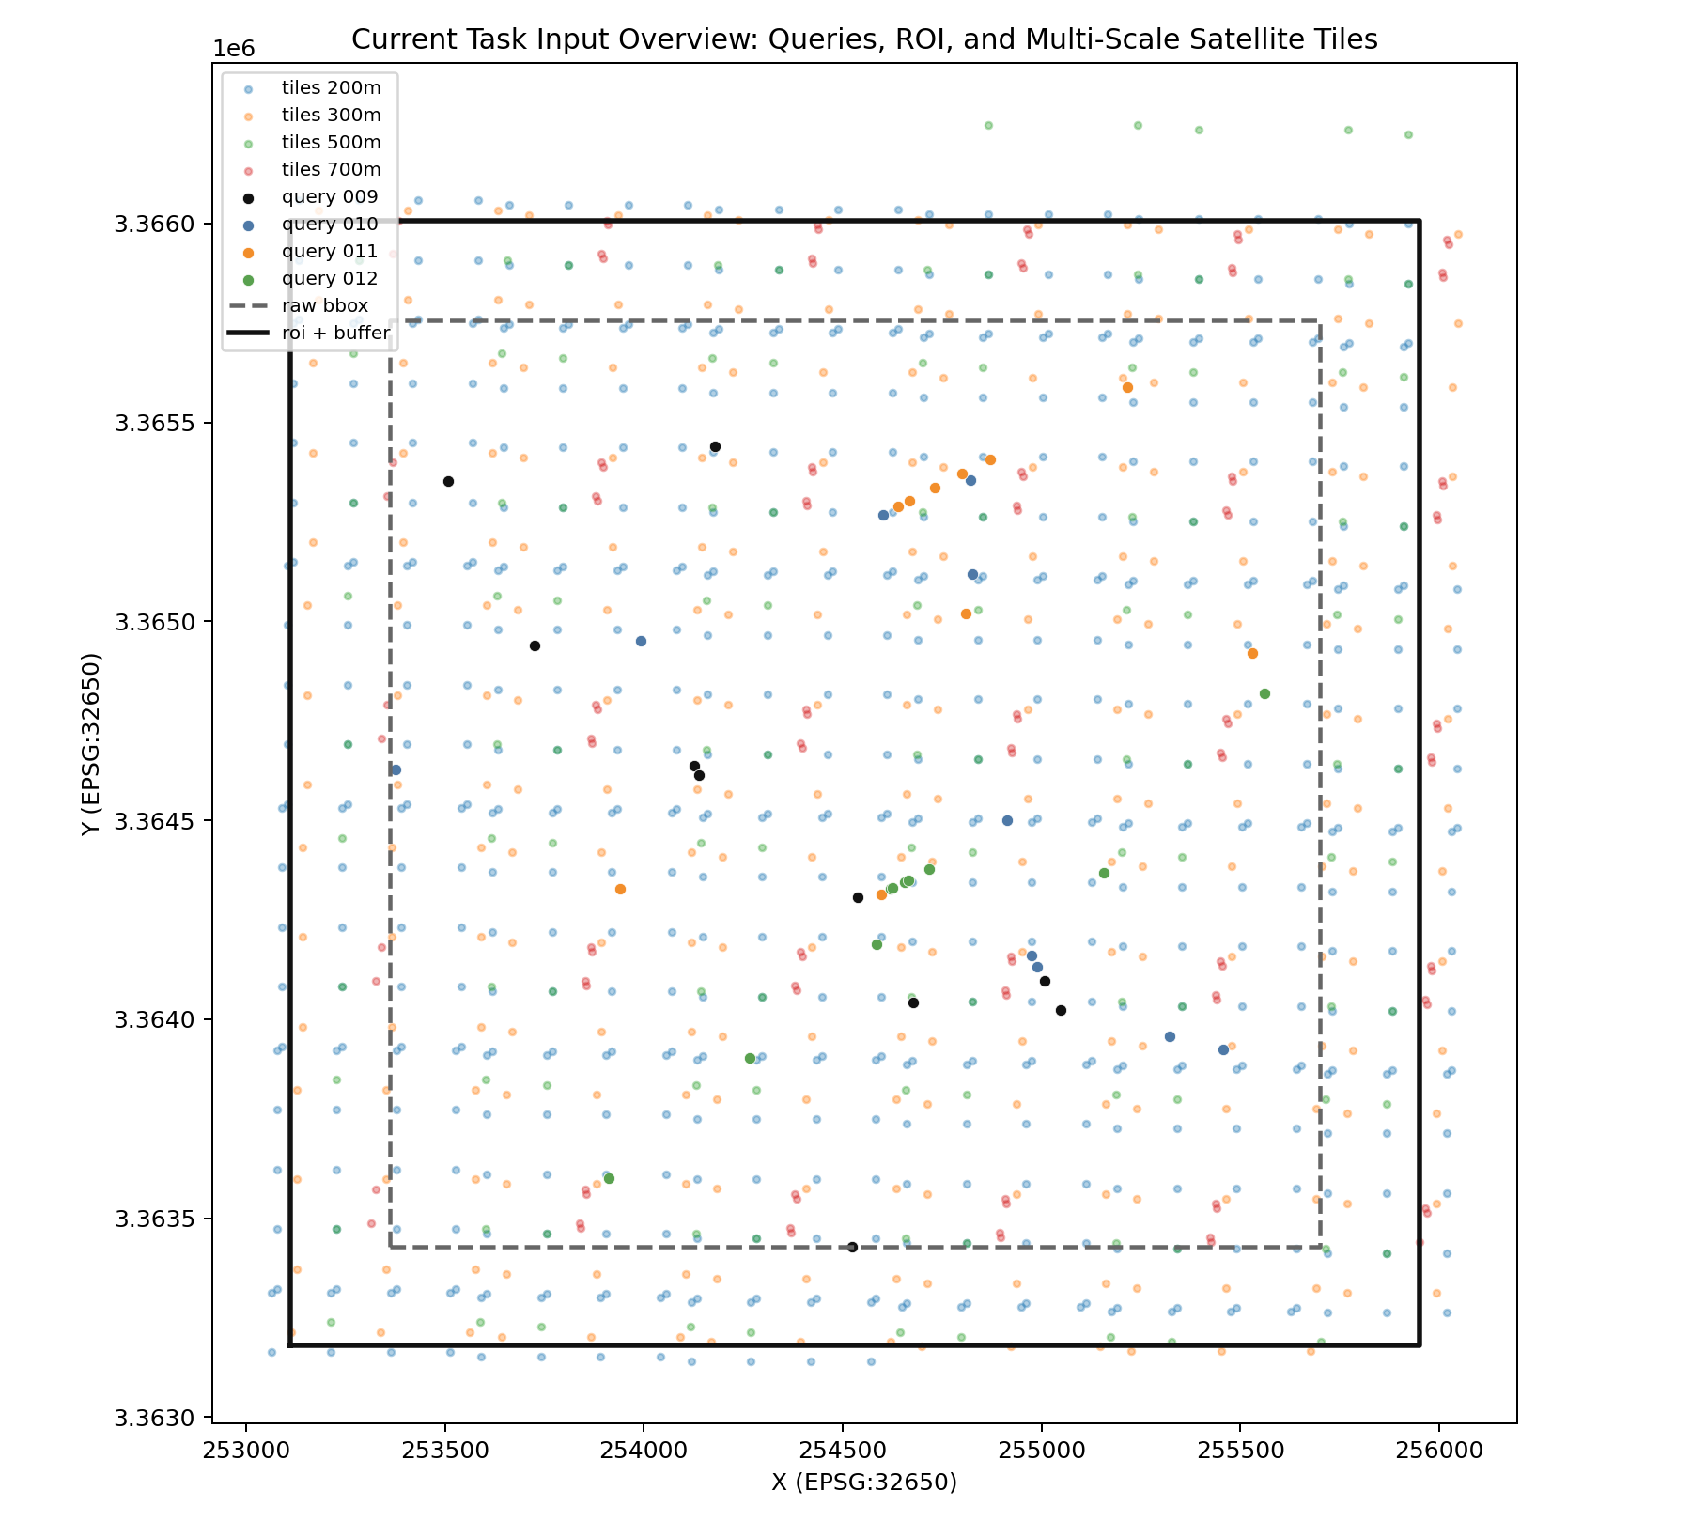
图 1 Query 活动范围、ROI 与卫片候选库空间关系示意
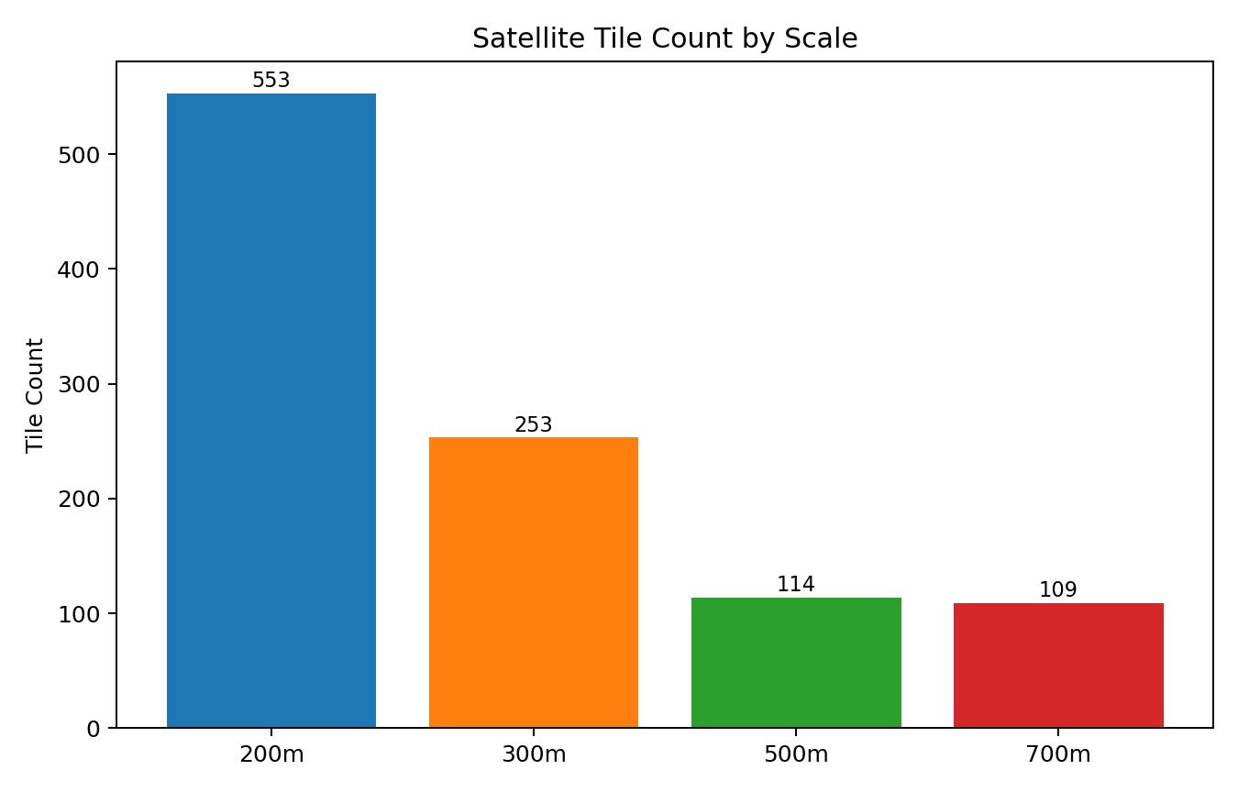
图 2 四个尺度对应的 tile 数量统计

7. 结论
当前 200 / 300 / 500 / 700m 与 overlap=0.25 的设置，本质上是在当前无人机单图 query 条件下，为区域级检索提供更稳的候选覆盖。它主要服务于 coarse recall 和真值覆盖机会的提升，而不是直接保证首位候选最优。

